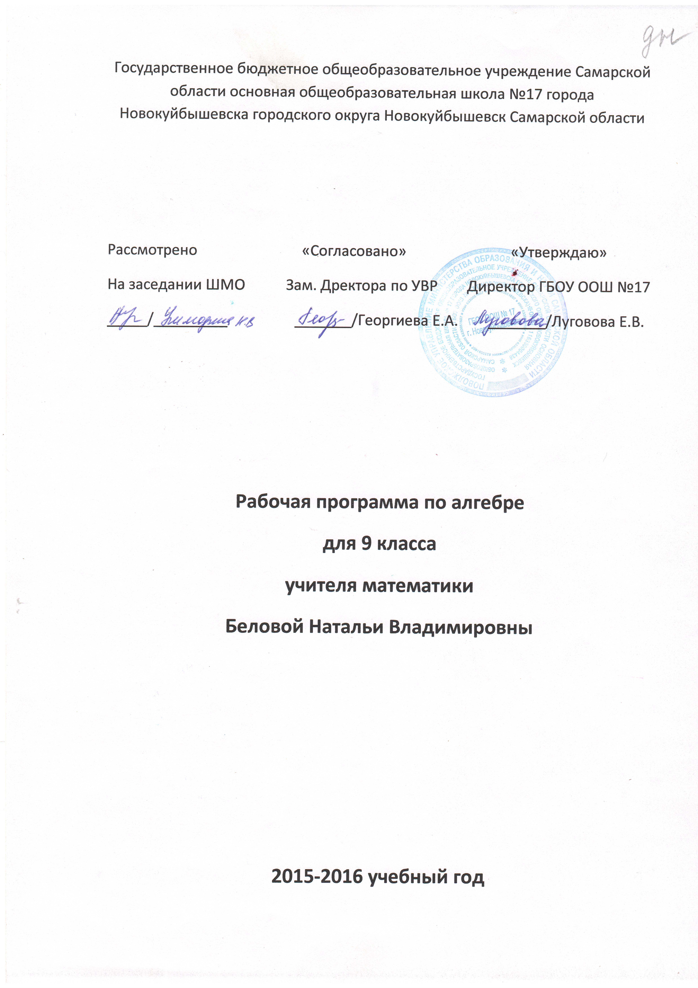
Пояснительная записка

Рабочая программа по алгебре для 9 класса создана на основе авторской программы Ю.Н. Макарычева, Н.Г. Миндюк, К.И. Нишкова, С.Б. Суворовой «Программы по алгебре 9 класс», которая входит в сборник «Программа общеобразовательных учреждений: алгебра 7-9 классы»(составитель Бурмистрова Т.А.) М., «Просвещение», 2008 г.

При составлении рабочей программы были внесены следующие изменения в распределении часов.
№ пп | Тема | Кол-во часов по общеобразовательной программе | Кол-во часов по рабочей программе
1 | Кватратичная функция | 22 | 27
2 | Уравнения и неравенства с одной переменной | 20 | 21
3 | Тригонометрические функции | 17 | 12
4 | Арифметическая и геометрическая прогрессия | 18 | 18
5 | Элементы комбинаторики и теории вероятности | 7 | 4
6 | Повторения | 18 | 20
 | Всего | 102 | 102

Мониторинг качества знаний

Виды работ | Триместры
Виды работ | I | II | III
Контрольные работы | 2 | 3 | 3
Зачеты | 1 | 1
9 класс
ТЕМА: Квадратная функция. Уравнения и системы уравнений. Прогрессия. Степенная функция. Корень n-степени. Тригонометрические уравнения.
ЦЕЛИ: Выработать умение строить график квадратичной функции, решать неравенства второй степени;
Выработать умение решать уравнения второй степени и текстовые задачи;
Дать понятия о прогрессиях как числовых Последовательностей особого вида;
Ввести понятие корня n-степени;
Ввести понятие синуса, косинуса, тангенса и котангенса;
ЗАДАЧА: 1. Развитие таких качеств личности, как ясность и точность мысли, логическое мышление, интуиция, критичность и самокритичность.
2. Воспитание средствами математики культуры личности, знакомство с жизнью и деятельностью известных ученых-математиков, понимание значимости математики для общественного прогресса.
3. Формирование представлений об идеях и методах математики как универсального языка науки и техники.

Образовательная технология- развивающая.

Требования к уровню подготовки обучающихся

В результате обучения математики ученик должен:
Знать: что такое: квадратная функция; прогрессии: арифметическая и геометрическая;
степенная функция; корень n- степени; синус, косинус, тангенс, котангенс.
Уметь: строить график квадратичной функции, уметь применять графический способ при решении неравенств второй степени;
находить n-член и сумму n членов арифметической и геометрической прогрессий;
находить значения корня n-степени, используя свойства степеней;
уметь находить значения тригонометрических функций; преобразовывать тригонометрические выражения.

Программное и учебно - методическое
оснащение учебного плана. (Алгебра)
класс | Количество часов в неделю учебному плану школы |  |  | Реквизиты  программы | УМК  обучающихся | УМК  учителя
класс | Федерал.  компон. | Регионал.компон | Школьн. компон. | Реквизиты  программы | УМК  обучающихся | УМК  учителя
9 | 3 |  |  | Рекомендовано ДО  программ и стандартов общего образования Федерального агенства по образованию:  Программы общеобразовательных учреждений Алгебры 7-9 классы.  авт.Бурмистрова Т.А. М«Просвещение»2008г  При наличии изменений: изменения согласованы с заместителем директора по УВР……………  Дата……………… | 1. «Алгебра 9класс» авт.Ю.Н.Макарычев,  Н.Г.Миндюк и др.М «Просвещение»2009г  2. Дидактические материалы по алгебре.9класс.авт. В.И.Жохов,  Н.Г.Миндюк  М«Просвещение»2008г  3. Тексты для подготовки к ГИА разных авторов.  Справочники. | 1. «Уроки алгебры в 9классе» авт.В.И.Жохов,  Г.Д.Карташева М «Вербум- М» 2006г.  2. «Математика 9 класс»Разноуровневые дидактические материалы. авт.А.П.Ершова,  В.В.Голобородько, А.С.Ершова М «Илекса»2008г.  3. Тексты по подготовке к ГИА разных авторов.  4. Тесты по алгебре 9класс.авт.Ю.А.Глазков  М.Я.Ганашвили М «Экзамен»2010г

